Traderas historia
- 1999 grundas Tradera av Kaplans auktioner med Daniel Kaplan som VD – tanken var att skapa en verksamhet för att krympa avstånden mellan samlare i Europa som ville handla med exklusiva smycken och juveler. Från början var det tänkt som ett mindre projekt men investerare blev intresserade och satsade pengar i företaget. Planerna expanderades och Tradera skulle nu lanseras i fler europeiska länder, bland annat Tyskland. Men efter ett år i skrytkontor med bollhav vid Norrmalmstorg i Stockholm tog pengarna slut.

- År 2000 sprack IT-bubblan och Tradera passade då på att köpa upp två andra aktörer på marknaden, Bid2Day och Mr Bid. Genom att göra sig av med allt det gamla och handplocka folk från konkurrenterna lyckades Jonas Nordlander som ny VD bygga upp det kärngäng (Daniel Larsson, Mattias Danielsson och Tobias Adolfson) som först räddade Tradera från konkurs och senare fick bolaget på fötter igen.

- IT-Bubblan och de nya förvärven tvingade Tradera att flytta till en källarlokal på Gävlegatan som de fick renovera på egen hand. Bollhavet från Norrmalmstorg såldes på den egna handelsplatsen och gick för runt 10 000 kr. Betydligt mindre än vad det hade köpts in för. Summan räckte i alla fall till en ny dator för en av de anställda.

- Efter omgrupperingen i källarlokalen började man närma sig nätverk med samlare för att få in rätt medlemmar till Tradera. Det lilla kärngänget reste land och rike runt och träffade de viktigaste människorna inom samlarkretsar. De jobbade dygnet runt och bodde inte sällan hemma i vardagsrum hos vänner och bekanta. Innan Traderas genombrott träffades samlare möjligtvis en eller två gånger om året i samband med en mässa eller liknande. Efterfrågan för att handla och byta året runt var minst sagt stor. Tradera lärde sig vad samlarna behövde för tjänster på internet för att kunna handla och träffas dygnet runt 7 dagar i veckan. Det var genom att få med sig samlarna som Tradera nu kom igång ordentligt.

- Under 2003 började verksamheten verkligen ta fart och i början av 2004 hade Tradera ca 400 000 medlemmar.

- I april 2006 köpte eBay Tradera för 365 miljoner kronor.

- År 2008 hade Tradera ca 1,4 miljoner medlemmar och nu 2009, över 2 miljoner medlemmar.

Utveckling Tradera.com
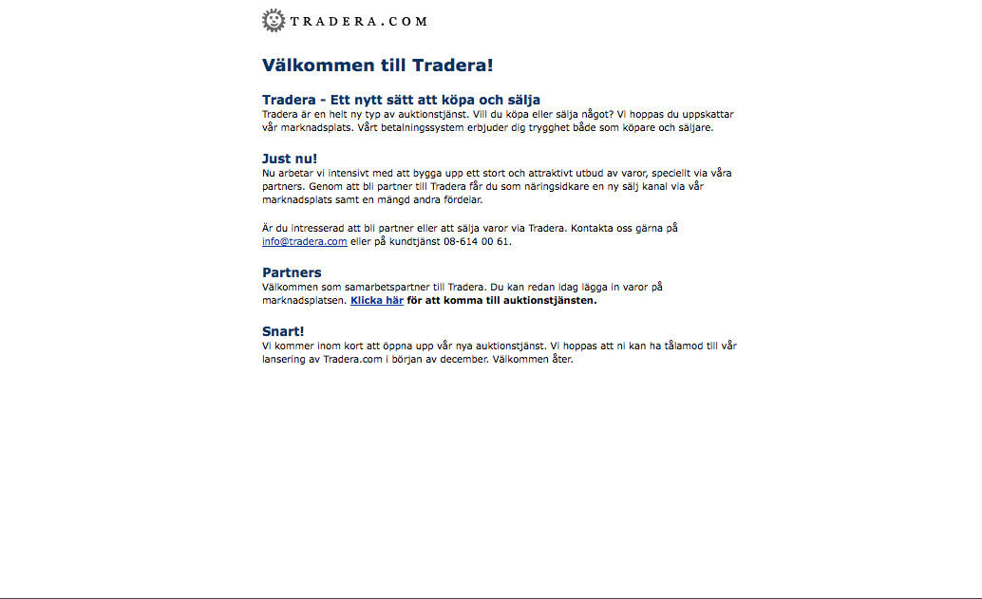 | 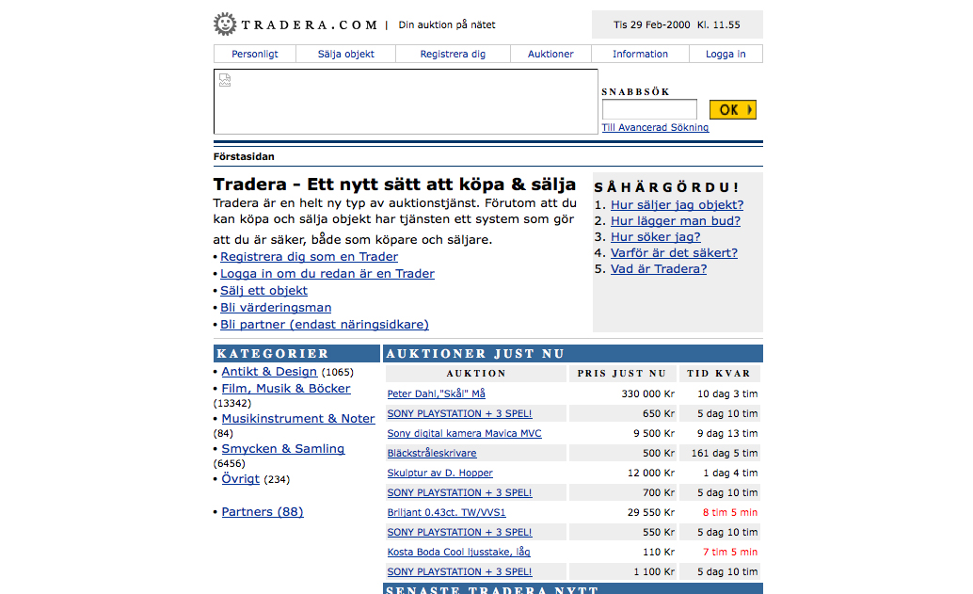
Tradera 1999 | Tradera 2000
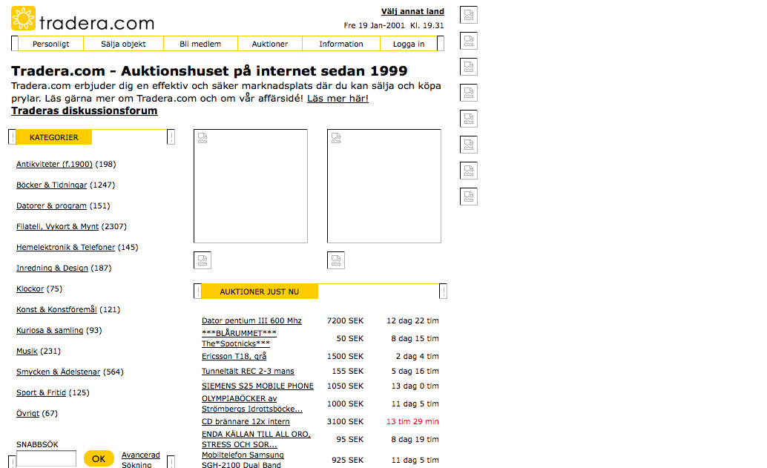 | 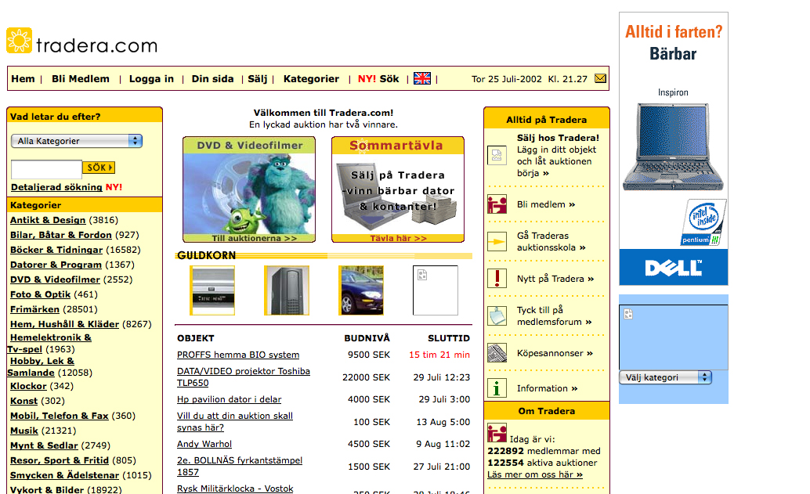
Tradera 2001 | Tradera 2002-2006
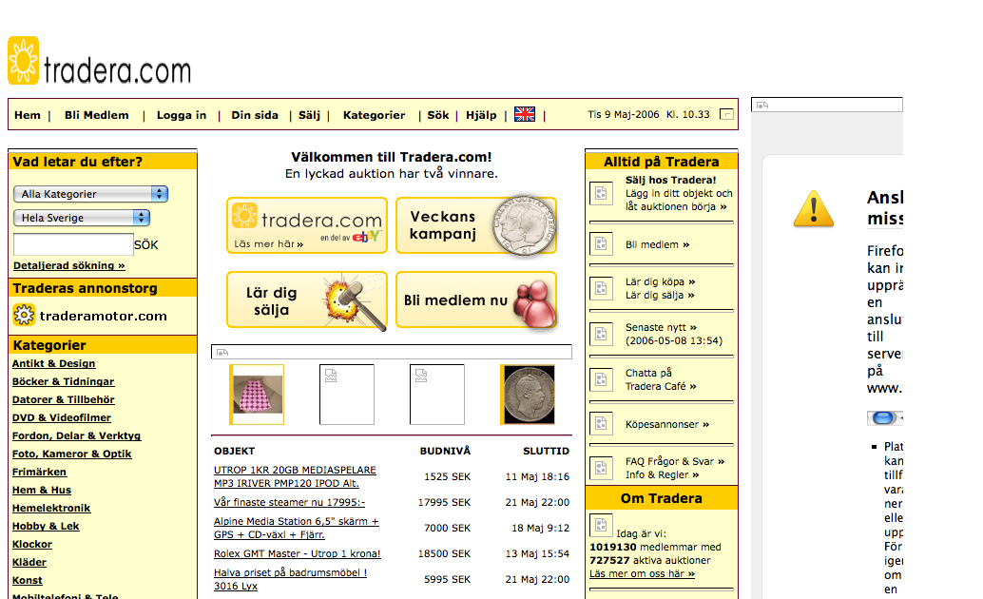 | 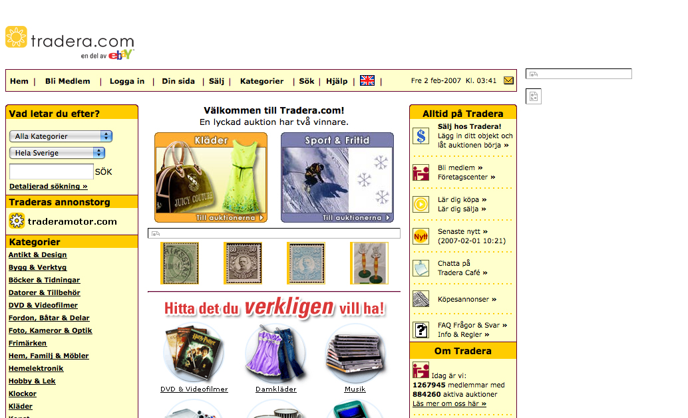
Tradera 2006 efter uppköp | Tradera 2007
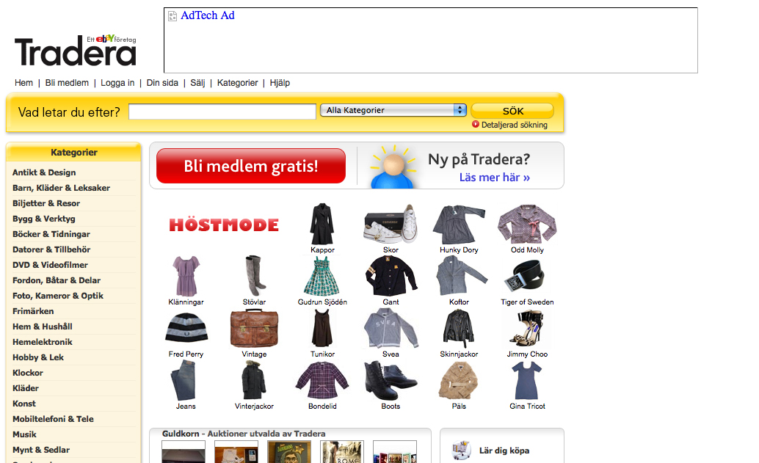 | 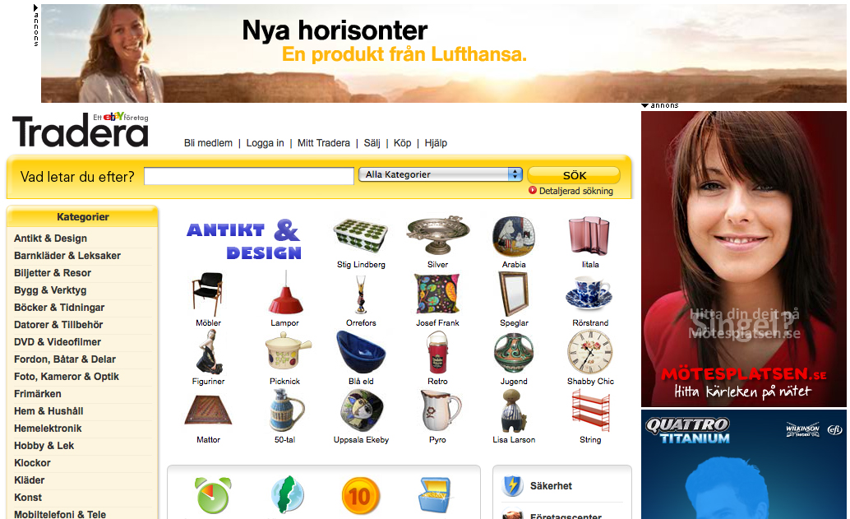
Tradera 2008 | Tradera 2009

